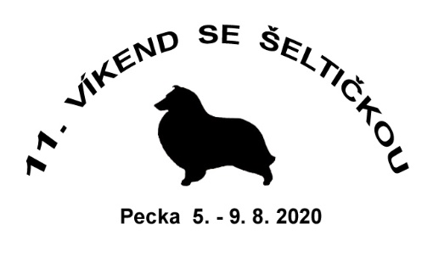

Přinášíme seznam základních věcí, které se Vám budou na setkání jistě hodit. Doufáme, že Vám pomůže při balení. :-)

Nezapomeňte sbalit své šeltičce ....

- očkovací průkaz s platným očkováním proti vzteklině a infekčním chorobám (kombinace) a s odčervením
- pelíšek pro šeltičku na spaní
- klec, př. boudička pro psa (na odpočinek, pokud budete ubytovaní s dalšími cizími psy…)
- ručník nebo deka
- chladící podložka (pokud ji máte doma a pes je na ni zvyklý)
- obojek a krátké vodítko (pro jistotu i náhradní)
- kartáč, hřeben, nůžky na úpravu srsti (předváděcí vodítko - pokud budete mít zájem o konzultaci vystavování)
- misky na jídlo a vodu
- krmivo na více (náročných) dní
- dostatek trvanlivých oblíbených pamlsků (piškoty, sušené maso aj.) – vzhledem k teplému počasí ne uzeniny a sýry
- hračky
- aport
- popř. postroj na stopování a předměty
- náhubek
- sáčky na exkrementy (v celém areálu bude třeba po svých miláčcích vše sbírat!)
- pinzeta na klíšťata a dezinfekce - doporučujeme psa ošetřit přípravkem proti klíšťatům!!

Pro vás se jistě bude hodit:
- pokud nechcete kupovat nápoje v restauraci, vezměte si s sebou
- uzenina na opečení, k tomu pečivo + co máte každý ke špekáčku rád - PROSÍM POUZE TO, CO SNÍTE
- skládací židlička pro vás a slunečník pro vás i pejsky
- maska pro šeltičku i pro vás na téma Cesta kolem světa – jestliže budete soutěžit v maskách
- „hudbu“ a taneční rekvizity na téma Cesta kolem světa – budete-li se psem tancovat
- výrobky do letošní aukce a taky samozřejmě finanční hotovost, abyste mohli v dobročinné aukci nakupovat
- dobrá nálada ☺

